江西警察学院2021年专升本考试报名缴费指南

根据《江西省财政厅关于非税收入资金管理和财政票据核销有关事项的通知》要求，现将2021年专升本考试报名缴费方式和流程通知如下：
一、获取缴款码
考生根据留取的手机号码会陆续收到江西省财政厅非税收入收缴管理系统发送的缴款码短信，短信内容格式如：“【江西非税】XXX请凭缴款码 36000019000066594XXX通过工商银行、农业银行、中国银行、建设银行、邮政储蓄、农商银行和江西银行以及支付宝核缴非税收入等共XXX元”。
- 缴费方式—支付宝方式
支付宝搜索赣服通，点击赣服通—手机页面下滑，点“全省通办”，点“支付缴费”—点击“缴款码付款”。
下面是分步图示：
1：打开手机支付宝—搜索“赣服通”，点击“赣服通”
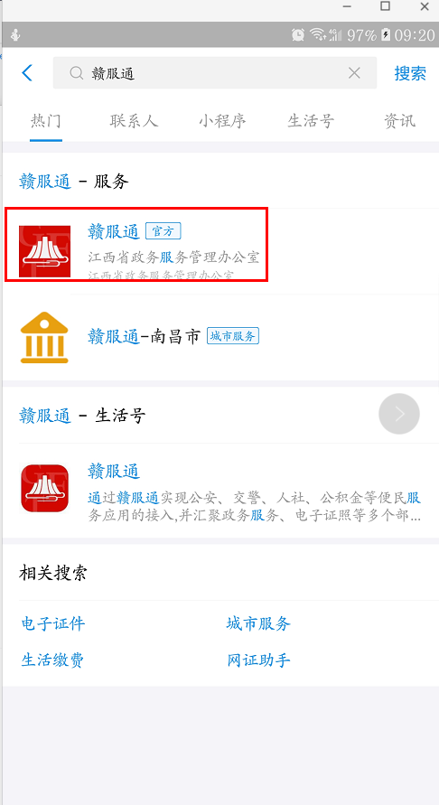
2：进入赣服通，手机向下滑，点击“全省通办”—“支付缴费”，如下图：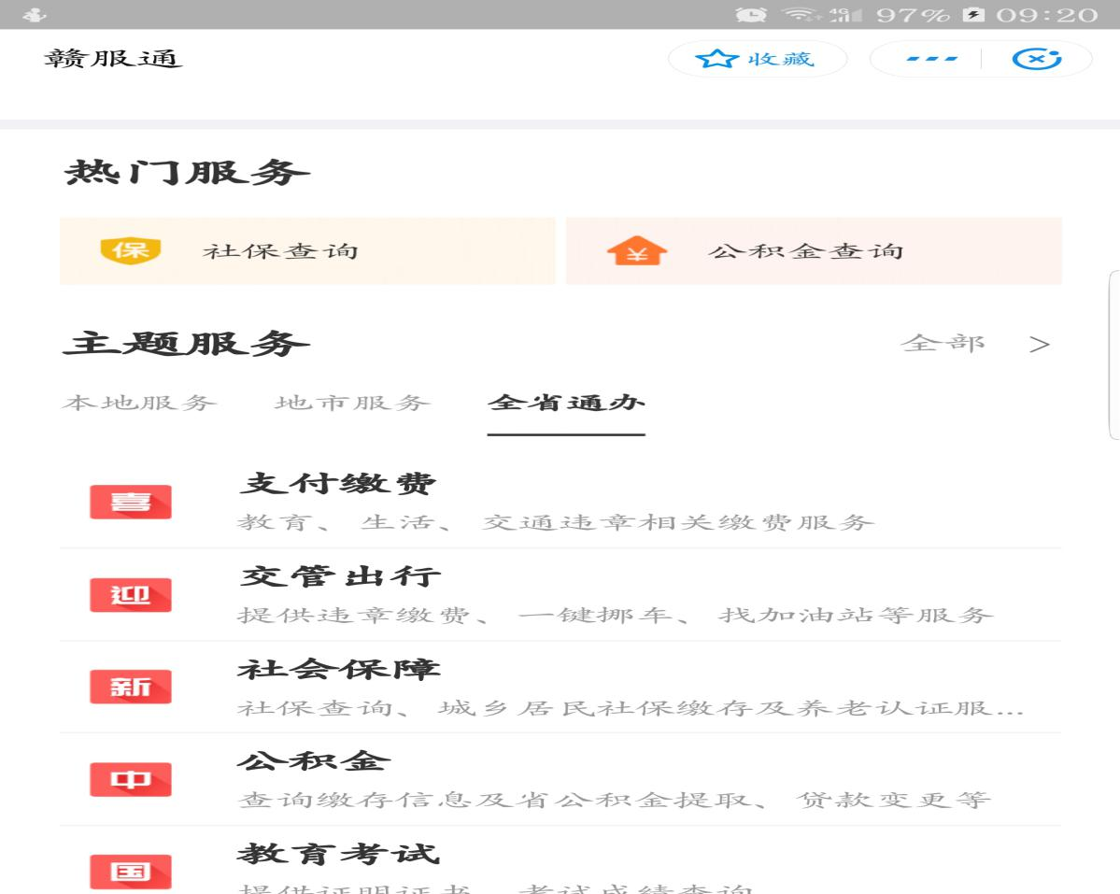
3：进入“支付缴费”，点击缴款码付款，用户输入缴款码缴费即可，如下图：
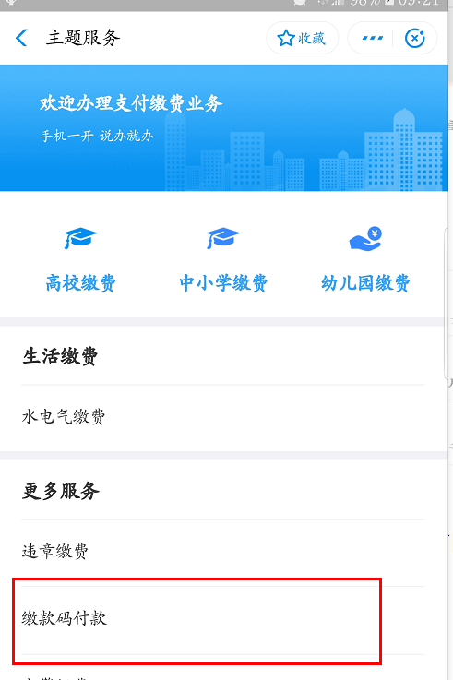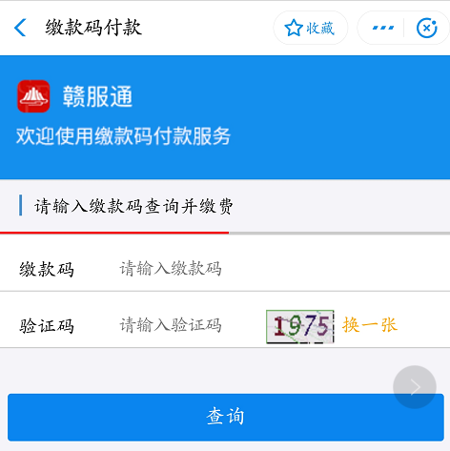

三、查验、打印电子票据
在完成缴款后，考生手机会收到江西省财政厅非税收入收缴管理系统发送的短信，内容格式如下：“【江西非税】请在江西省财政厅官网‘非税收入收缴系统’查验、打印、入账认证票据。代码360400XX号码00482007XX校验1c1dXX。”
考生可以通过江西省财政厅网站进入江西非税收入收缴系统（http://59.55.120.163:7018/billcheck/html/index.html）打印出电子票据，该票据可以作为报销凭据，学校不再开具纸质票据，电子票据可以多次打印。
缴费过程中如有疑问，请拨打结算中心0791-88673186或13037213320刘老师咨询。

财务和资产管理处

